بارزسازی هالههای دگرسانی و پتانسیلیابی کانسارهای مس با استفاده از
روشهای RBD، MNF و SAM در منطقه شهربابک کرمان
الناز حیدری؛ عباس مقصودی
1-دانشجوی کارشناسی ارشد مهندسی اکتشاف معدن، دانشگاه صنعتی امیرکبیر، تهران (e.heydari.minin@aut.ac.ir)
2- استادیار گروه اکتشاف، دانشکده مهندسی معدن و متالورژی، دانشگاه صنعتی امیرکبیر، تهران (a.maghsoudi@aut.ac.ir)

چکیده
هدف از اين تحقيق ارزيابي کاربرد علم دورسنجی در تفکیک و بارزسازی دگرسانیهای هیدروترمال اطراف کانسارهای مس پورفیری و در نهایت اکتشاف محدودههای معدنی با ارزش میباشد. اغلب كانسارهاي مس پورفيري ايران در مجموعه ماگمايي اروميه-دختر قرار گرفتهاند. گستردگی مناطق دگرسانی هیدروترمال مرتبط با کانیسازیهاي مس امکان استفاده از دادههاي دورسنجی را به منظور شناسایی و تفکیک این مناطق در مقیاس ناحیهاي فراهم میسازد. با توجه به اینکه زونهای دگرسانی هیدروترمال همراه کانسارهای مس پورفیری در پردازش تصاویر ASTER در محدوده مادون قرمز موج کوتاه قابل شناسایی است، در این مطالعه سعی شده با به کارگیری علم دورسنجی و دادههای ماهوارههایASTER برای منطقه شهربابک که از نظر پتانسیل معدنی بسیار با ارزش میباشد، علاوه بر بارزسازی زونهای دگرسانی در اطراف کانسارهای شناخته شده، پتانسیلهای جدید نیز شناسایی شود. به این منظور برای تفکیک این زونها از روشهای ترکیب رنگی کاذب (FCC)، تصویربرداری باند جذب نسبی (RBD)، نقشهبرداری زاویه طیفی (SAM) و روش تبديل کسر حداقل خطا (MNF) استفاده شده است. در نهایت مشخص شد که علاوه بر تفکیک دگرسانیهای گرمابی توسط روش های SAM، RBD و MNF ، دو روش RBD و MNF در شناسایی پتانسیل هایجدید معدنی بسیار کارآمد بودند.
کلیدواژه: دگرسانیهای هیدروترمال، مس پورفیری، ASTER، تصویربرداری باند جذب نسبی، زاویه طیفی، تبديل کسر حداقل خطا

Hydrothermal alteration enhancement and Mineral Potential Mapping for exploring of porphyry copper deposit using ASTER data and FCC, RBD, SAM and MNF methods in Shahr-e-Babak

Elnaz, Heydari; Abbas, Maghsoudi

Abstract
Shahr-e-Babak area is located in NW-Kerman, in the Urumiyeh-Dokhtar Volcanic Belt. The purpose of this study is to delineate target areas for further exploration. The performance of False Color Composite (FCC), Band ratio Depth (RBD), Spectral Analysis Mapping (SAM) and Minimum Noise Fraction (MNF) transformation has been evaluated for the visible and near infrared (VNIR) and, shortwave infrared (SWIR) subsystems of ASTER data. Hydrothermal alteration zones associated with porphyry copper mineralization identiﬁed based on distinctive shortwave infrared (SWIR) properties of the ASTER data. These techniques identified new prospective areas for regional porphyry copper exploration. Despite image processing techniques can create an optimum idea about possible location of the new prospects but RBD and MNF enhanced hydrothermal alteration better than SAM in this study area.

مقدمه
تهیه نقشه انواع مختلف سنگها با استفاده از دادههای دورسنجی ابر طیفی و سوپر طیفی یکی از مهمترین هدفهای پژوهش و تحقیق در زمینشناسی است. سنگهای دگرسان شده گرمابی از یک سو به دلیل نمایان ساختن پتانسیل معدنی و از سوی دیگر به دلیل خصوصیات مناسب برای انجام تحقیقات دورسنجی هدف بسیاری از مطالعات قرار گرفتهاند ]2[.
سنجنده استر که در ماهواره TERRA تعبیه شده است، در 1999 به فضا پرتاب شد. این سنجنده اطلاعات طیفی منابع زمینی را در 14 باند مجزا، سه باند در محدوده مرئی و فروسرخ نزدیک (0.52-0.86) با تفکیک مکانی 15 متر و قابلیت دید سه بعدی که توسط دو مولفه NAIR و BACKWARD فراهم میشود، شش باند در محدوده فروسرخ موج کوتاه SWIR (1.6-2.43) با تفکیک مکانی 30 متر و پنج باند در محدوده فروسرخ گرمایی (5.125-11.650) با تفکیک مکانی 90 متر در اختیار کاربران قرار میدهد ]6 و 7[.

زمینشناسی منطقه
ناحیه شهر بابک در جنوب ایران مرکزی در استان کرمان بر روي كمربند آتشفشاني دهج ـ ساردوئيه كه بخش جنوب شرقي زون اروميه ـ دختر را تشكيل ميدهد، با مختصات جغرافیایی ′00 °55 تا ′30 °55 طول شرقی و ′00 °30 تا ′30 °30 عرض شمالی قرار دارد. ساختمانهای زمینشناسی این منطقه دارای روند کلی شمالغرب-جنوب شرق بوده و شامل نواحی کوهستانی نارکوه، کوه مزاحم و پا قلعه در شمال شرق و دشت شهربابک در جنوب غرب است. کانسارهای مس پورفیری در این ناحیه در ارتباط با سنگهایی با ترکیب دیوریت تا گرانودیوریت و گرانیت و با سن ائوسن تا میوسن میباشد. در برگه شهربابک رسوبات قدیمی مربوط به پرکامبرین و پالئوزوئیک مشاهده نمیشود و قدیمیترین سنگها در آن سن کرتاسه بالایی را دارند. این ناحیه به دلیل دربرداشتن کانیزایی مس از جمله میدوک (پورفیری)، چاه مسی (رگهای)، سارا (پورفیری)، چاه فیروزه (رگهای) و آبدر (رگهای) از اهمیت ویژهای برخوردار بوده و مورد مطالعات زمینشناسی و اکتشافی نسبتا گستردهای قرار گرفته است ]8 و 9[.

روش تحقیق و بحث
سنجش از دور علم و هنر بدست آوردن اطلاعات درباره يک شيء، منطقه يا پديده تحت بررسي است. از آنجايي که سنجنده استر بر مبناي نیازهاي زمین شناسي طراحي شده است، بنابراين از تصاوير اين سنجنده ميتوان به عنوان ابزاري نیرومند در اکتشاف ذخاير معدني در مرحله ابتدايي به منظور اکتشاف مقدماتي و تهیه نقشههای دگرساني، با هزينه کم و دقت بالا استفاده کرد ]11[. استفاده از روشهای پردازش تصويري مانند تصوير رنگي کاذب، فاکتور شاخص بهینه، نسبت باند جذبي، شاخص تبدیل کسر حداقل خطا، زاویه تابش طیفی، تهیهی مناطق شاهد، تجزیه مولفههاي اصلي و ترکیبات رنگي براي بارزسازي دگرسانی یک منطقه بسیار کارآمد میباشد. در این مطالعه از روشهای ترکیب رنگی کاذب، شاخص تبدیل کسر حداقل خطا، زاویه تابش طیفی و نسبت باند جذبی برای شناسایی کردن دگرسانیهای گرمابی و در نهایت اکتشاف پتانسیلهای جدید معدنی استفاده شده است.
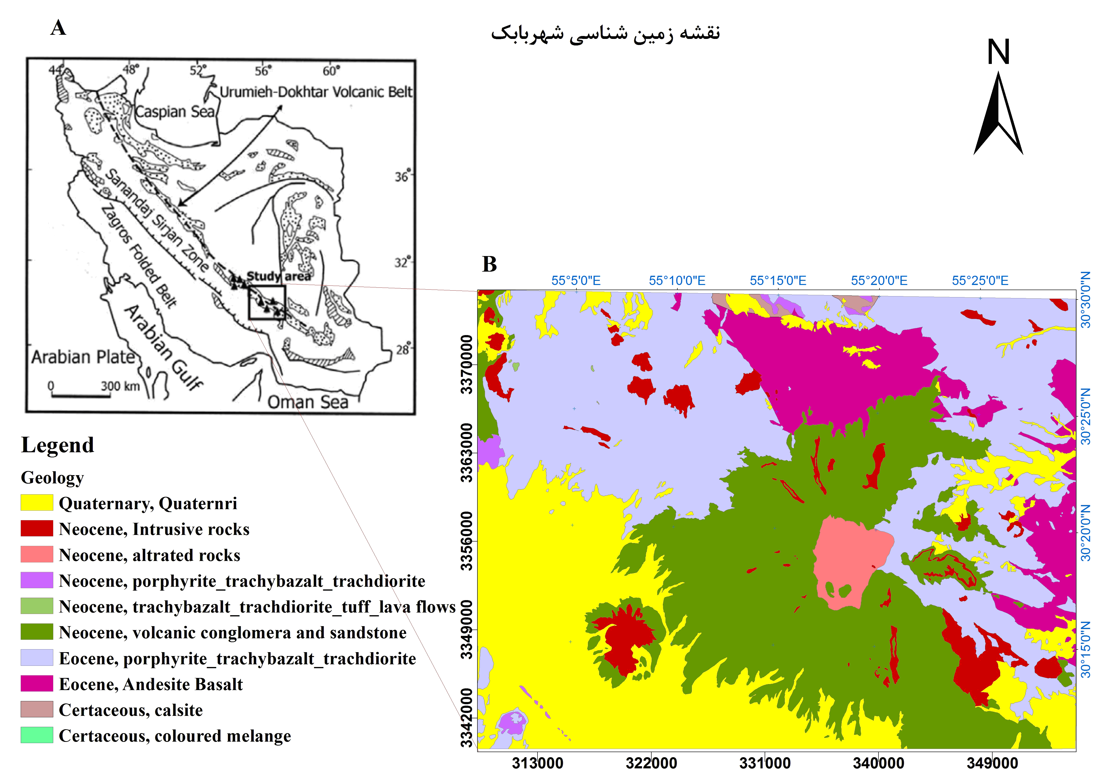
شکل 1 A نقشه کلی ایران و B واحدهای سنگی برگه شهربابک
ترکیب رنگی کاذب (FCC)
براى تفسیر بصرى زونهای دگرسانی با استفاده از دادههای ماهوارهای ترکیبهاى رنگى کاذب استفاده ميشود زیرا استفاده از رنگها، اطلاعات بصري و مفهومي بیشتري از تصوير را در اختیار ما قرار میدهند. تجربه نشان داده است که تصويري با ترکیب رنگی کاذب 4، 6 و 8 مناسبترين ترکیب رنگي کاذب براي شناسايي مناطق دگرساني در تصاویر استر است. در این ترکیب نواحی با دگرسانی پروپلیتیک به رنگ سبز و نواحی با دگرسانی رسی آرژیلیک و فیلیک به ترتیب با رنگ های سفید تا صورتی دیده میشوند. این مسئله به علت بازتابندگی بالای كانیهای آلونیت، كائولینیت و مسکوویت در باند 4 نسبت به باندهای 6 و 8 است ]1[.
منحنىهاى استاندارد USGS نشان ميدهد که کانيهاى مونتموريلونیت، کائولینیت، موسکويت و ايلیت )شاخص زونهاى دگرسانی فیلیک وآرژيلیک( در باند 4 قلمرو SWIR داراى حداکثر انعکاس و در باند 6 به دلیل وجود پیوند AL-OH داراي انعکاس پايین و کانيهاى کلريت و اپیدوت )شاخص زون پروپلیتیک( در باندهاى 5 و 6 انعکاس بالا و در باند 8 به دلیل پیوند Mg-OH انعکاس پايین را نشان میدهند. بنابراین در ترکیب رنگى 468 قلمرو SWIR زونهاي دگرسانی آرژيلیک و فیلیک به رنگ قرمز تا صورتى و آلتراسیون پروپلیتى به رنگ سبز نمايان ميشود. تجربه نشان داده است که علاوه بر ترکیب رنگی کاذب 4، 6 و 8 میتوان از ترکیب رنگی 8، 3 و 1 نیز استفاده کرد ]3[.
روش نقشهبرداری زاویه تابش طیفی (SAM)
این روش به دلیل استفاده از زاویه طیفی بین بردار طیفی جذب و بازتاب بیشترین تاثیر را در روش طبقهبندی دادههای چند طیفی دارد (Kruse et al., 1993). روش نقشهبرداری طیفی روشی کارآمد برای مقایسه طیف تصویر منطقه تحت مطالعه با طیفی مشخص و یا استاندارد است که براساس ارزیابی زاویه طیفی در دو طیف، میزان تشابه بین آنها را بررسی مینماید. در واقع با تبدیل طیفها به بردار فضایی به ابعاد تعداد باندها، زاویه بین دو بردار محاسیه میشود. عوامل تابش خورشیدی بر روی محاسبات این روش هیچ تاثیری ندارد زیرا این روش مستقل از طول بردارها میباشد ]10[. این روش با استفاده از فرمول زاویه محاسبات را انجام میدهد:
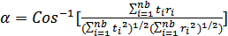 [2]

در این فرمول nb تعداد باندها، طیف تصویر منطقه مطالعاتی و طیف مرجع است [2]. در مطالعه محدوده شهربابک با استفاده از روش نقشهبرداری طیفی دگرسانیهای مربوز با کانسارهای مس پورفیری با استفاده از کانیهای شاخص که در جدول 3 آمده است، بررسی شد و نتیجه کار در نقشه شماره 2 علاوه بر معادن موجود مناطقی را که میتواند چشم انداز معدنی شناخته شود، نشان میدهد. در این تصویر دگرسانی فیلیک به رنگ زرد، دگرسانی آرژیلیک به رنگ آبی و دگرسانی پروپیلیتیک به رنگ قرمز میباشد ]10[.

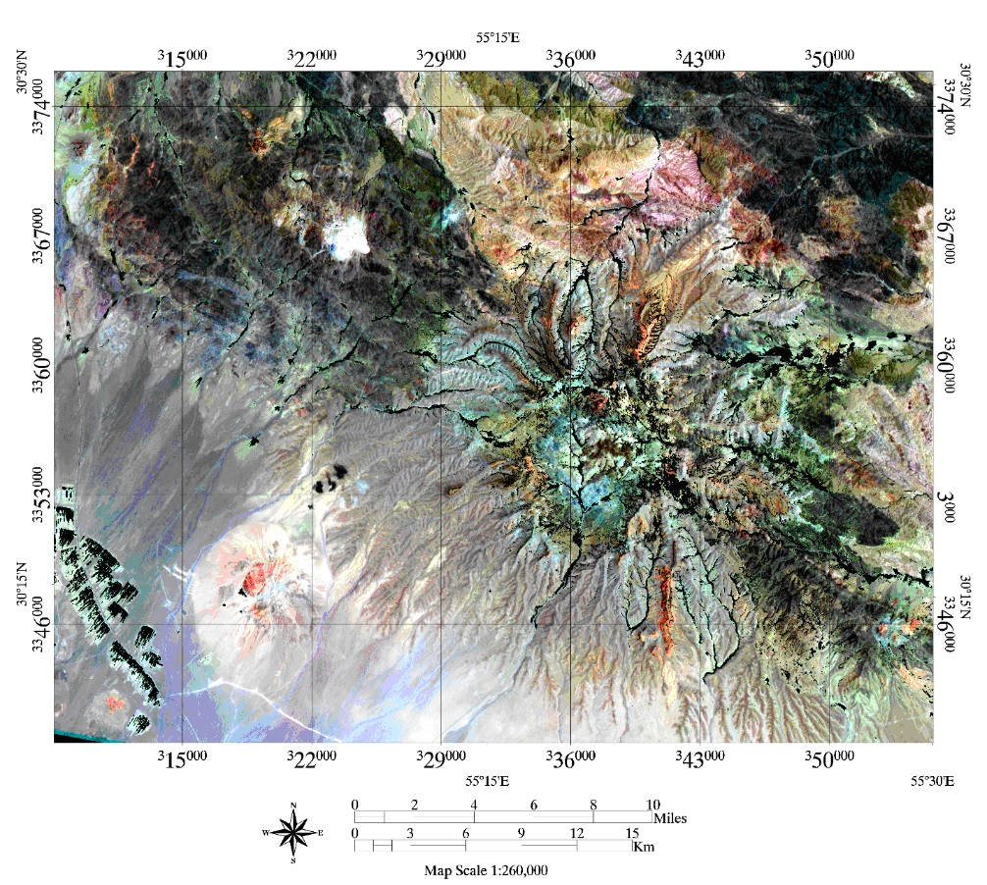
شکل 1 ترکیب رنگی کاذب 831

جدول 3 مثالهایی از زاویه طیفی کانیهای دگرسانی کانسارهای مس پورفیری ]44[.

كاربرد | زاویه تابش طیفی (رادیان)
مسکوویت | 0.01
کائولینیت | 0.05
اکسید آهن | 0.03

تصویربرداری باند جذب نسبی (RBD)
به دلیل Crowley et al (1989)تصاویر نسبت ویژهای برای نمایش کنتراست طیفی سیماهای جذبی در دورسنجی زمینشناختی به کار گرفت. در این روش برای نمایش هر سیمای جذبی مخرج کسر باندی است که نزدیکترین موقعیت به حداقل جذب را اشغال کرده و صورت کسر مجموع دو باند بازتابی مجاور آن میباشد ]13[. استفاده از این روش در تصاویر استر برای بررسی محدوده مورد نظر با استفاده از نسبتهای باندی که در جدول 4 ذکر شده است، به ترتیب دگرسانی فیلیک به رنگ زرد، دگرسانی آرژیلیک به رنگ آبی و دگرسانی پروپلیتیک به رنگ بنفش در شکل 3 دیده میشود ]14[.

جدول 4 مثالهایی از نسبتهای باندی جذب نسبی دگرسانیهای مس پورفیری در استر ]14[
کانیهای شاخص دگرسانیهای کانسارهای مس پورفیری | نسبتهای باند جذبی نسبی
مسکوویت / سرسیت (زون فیلیک) | (b5+b7)/b6
کائولینیت / مونتموریلونیت (زون آرژیلیک) | (b4+b6)/b5
کلریت / اپیدوت (زون پروپلیتیک) | (b7+b9)/b8

روش تبديل کسر حداقل خطا (Minimum Noise Fraction)
اين تبديل يک تبديل خطی است که برای مشخص کردن بُعد و حجم اصلی تصوير، جداکردن خطا از ديگر اطلاعات و کاهش ميزان پردازش در مرحلهی بعد استفاده میشود. روش تبديل کسر حداقل خطا بر روی تصاویر مادون قرمز موج کوتاه استر برای تشخیص دگرسانیهای هیدروترمال انجام میشود. در این مطالعه بر روی درصدی از مقادیر بردار ویژه بیشتر از 1 تمرکز شده، سپس با ترکیب رنگی کاذب نشان داده شده است. این مقادیر در جدول 5 آورده شده است و شکل شماره 4 نشاندهنده آنومالی های مشخص شده با این روش در منطقه است ]5[.
با استفاده از روش های سنجش از دور علاوه بر مشخص شدن اندیسهای معدنی موجود در منطقه، آنومالیهایی که میتوانند نشانهای از کانسارهای موجود در منطقه باشند مشخص شد که در نقشه شماره 5 نشان داده شده است. جهت بررسی دقیق تر بهتر است با استفاده از دادههای بیشتر از منطقه از جمله دادههای ژئوفیزیکی و ژئوشیمی و همچنین تلفیق این دادهها با نقشههای دورسنجی میتوان با اطمینان بیشتر به اکتشاف کانسارهای جدید پرداخت.

جدول 5 درصد مقادیر ویژه برای تمام باندهای تبديل کسر حداقل خطا به دست آمده از داده SWIR استر
MNF band | Eigenvalues | Percent%
1 | 482.6525 | 85.66
2 | 43.5428 | 7.72
3 | 15.8743 | 2.82
4 | 9.6814 | 1.72
5 | 6.2923 | 1.11
6 | 5.4405 | 0.97

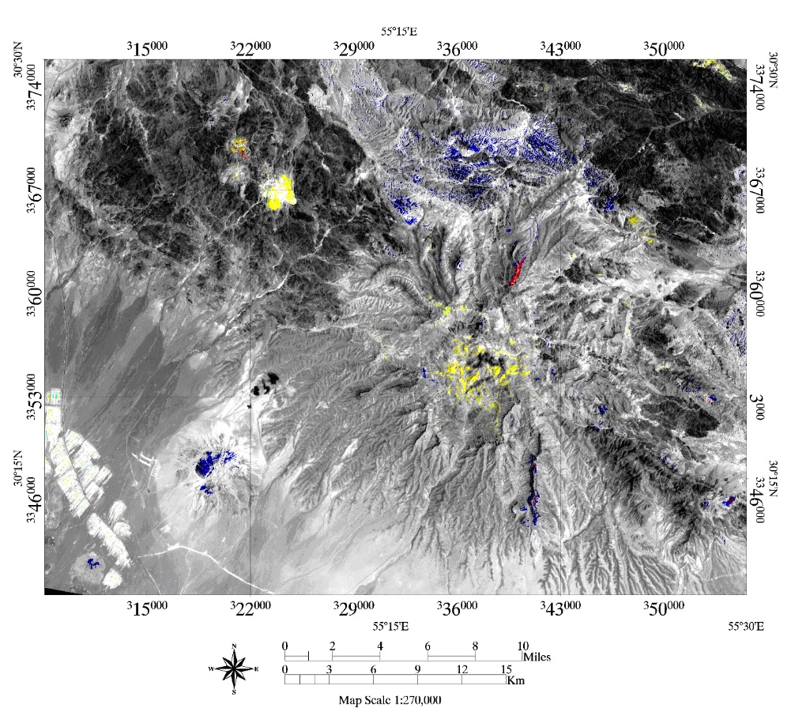
شکل 2 نقشه زاویه تابش طیفی که دگرسانی فیلیک به رنگ زرد، آرژیلیک به رنگ آبی و پروپلیتیک به رنگ قرمز دیده میشود.

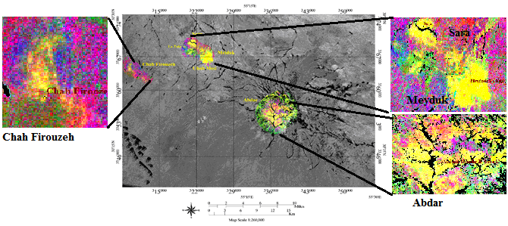
شکل 3 نقشه نسبتهای باندی جذب نسبی (نسبتهای جدول 4) که دگرسانیهای فیلیک به رنگ زرد، آرژیلیک به رنگ آبی و پروپلیتیک به رنگ بنفش دیده میشود.

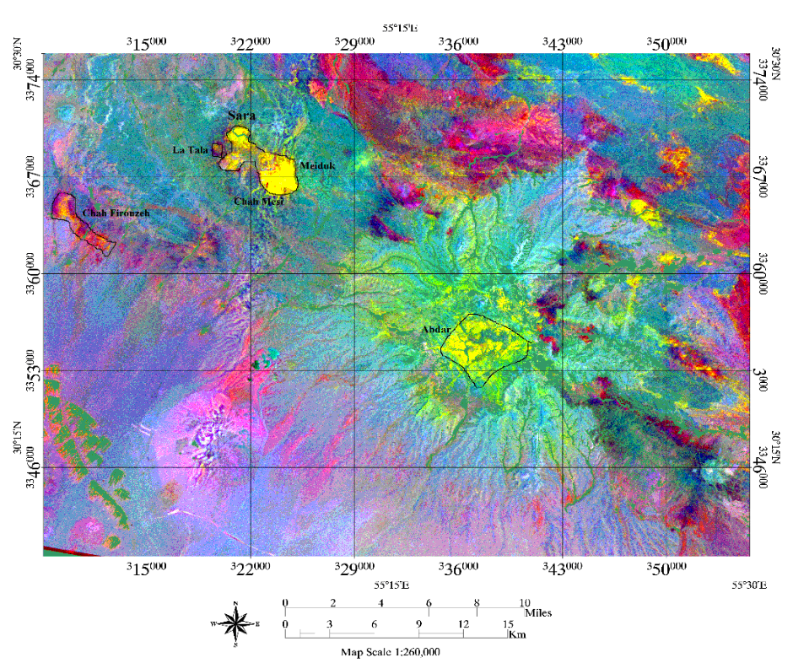
شکل 4 نقشه تبديل کسر حداقل خطا با ترکیب باندی 654 (مناطق زرد نشاندهنده آنومالیهای مربوط به دگرسانیهای گرمابی که شامل معدنهای موجود در منطقه از جمله میدوک، چاه مسی، سارا، چاه فیروزه و آبدر میباشد).

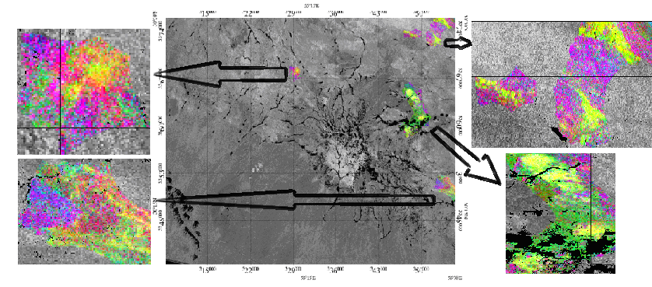
شکل 5 پتانسیلهای جدید معدنی با استفاده از روشهای پردازش تصویر در منطقه و بر روی دادههای ماهوارهای ASTER (فیلیک به رنگ زرد، آرژیلیک به رنگ آبی و پروپلیتیک به رنگ بنفش دیده میشود).

نتيجه گيري
تصاویر ماهوارهای استر، به علت تفکیک مکانی و طیفی بالا توانایی زیادی در ثبت و تفکیک انواع دگرسانیها دارند. با توجه به ارتباط ژنزی سیالات هیدروترمال و به تبع آن هاله های دگرسانی، با مطالعه باندهای SWIR ، VNIRو TIR این سنجنده در نواحی تحت بررسی میتوان مناطق دگرسانی را با دقت بیشتری شناسایی کرد. در این تحقیق با اجرای روشهای تصویربرداری ترکیب رنگی کاذب (FCC) برای تفکیک واحدها، باند جذب نسبی (RBD)، تبديل کسر حداقل خطا (MNF) و روش نقشهبرداری زاویه تابش طیفی (SAM) کانی مسکوویت شاخص دگرسانی فیلیک، کانیهای کائولینیت و مونتموریلونیت شاخص دگرسانی آرژیلیک و کانی کلریت و اپیدوت به عنوان زون دگرسانی پروپلیتیک که در ارتباط با کانسارهای مس پورفیری است، شناسایی شد. از بین روشهای بررسی شده روش تصویربرداری باند جذب نسبی و تبدیل کسر حداقل خطا ساختارهای حلقوی مربوط به کانسارهای مس را به خوبی تفکیک کردند و روش نقشهبرداری زاویه تابش طیفی دگرسانی فیلیک و آرژیلیک را به خوبی نشان داده است. همچنین در این تحقیق مناطقی تحت عنوان چشم اندازهای پتانسیل دار نیز مشخص شد که میتوان با بررسی های صحرایی و است با استفاده از دادههای بیشتر از منطقه از جمله دادههای ژئوفیزیکی و ژئوشیمی و همچنین تلفیق این دادهها با نقشههای دورسنجی میتوان با اطمینان بیشتر به اکتشاف کانسارهای جدید پرداخت.

منابع
]1[. عباس زاده، م. و هزارخانی، 1 ،.1389- نقشهبرداری دگرسانیهای گرمابی با استفاده از تصاویر Aster در منطقه راور، كرمان، فصلنامه علمی - پژوهشی علوم زمین، سازمان زمینشناسی و اكتشاف معدنی كشور، شماره 78، صفحه 128-1.
]2[. فاطمی. ب. رضايی. ی. (1393). مرانی سنجش از راه دور. انتشارات آزاده
[3]. Berberian, M., King, G.C.P., 1981. Towards a paleogeography and tectonic evolution of Iran. Can. J. Earth Sci. 18, 210–265.
[4]. Boardman, J.W., Kruse, F.A., Green, R.O., 1995. Mapping Target Signatures via Partial Unmixing of AVIRIS data. Summaries of the 5nd Annual JPL Airborne Geoscience Workshop, JPL Publication 95-1, vol. 1, pp. 23–26.
[5]. Chen, C.M., 2000. Comparison of principal component analysis and Minimum Noise Fraction transformation for reducing the dimensionality of hyperspectral imagery. Geographical Research 33, 163–178.
[6]. Crosta, A. P., Souza Filho DE, C. R., Azevedo, F., & Brodie, C. (2003). Targeting key alteration minerals in epithermal deposit in Patagonia, Argentina, using ASTER imagery and principal component analysis. International Journal of Remote Sensing, 24(21), 4233–4240.
[7]. Crowley, J. K., Brickey, D. W., & Rowan, L. C. (1989). Air borne imaging spectrometer data of the Ruby Mountains, Montana: mineral discrimination using relative absorption band depth images. Remote Sensing of Environment, 29, 121–134. doi:10.1016/00344257(89)90021-7.
[8]. Geological map of the Shahre Babak area (1:100,000) Geological Survey of Iran Publication.
[9]. Hassan-Nezhad, A.A., Moore, F., 2006. A stable isotope and ﬂuid inclusion study of the Qaleh-Zari Cu–Au–Ag deposit, Khorasan Province, Iran. Journal of Asian Earth Sciences 27, 805–818.
[10]. Kruse, F. A., Raines, G. I., & Watson, K., 1985- Analytical techniques for extracting geologic information from multichannel airborne spectroradiometer and airborne imaging spectrometer data. In Proceedings of the 4th Thematic Conference on Remote Sensing of the Environment, Remote Sensing for exploration geology, Sanfransisco, California, 1-4 April, pp. 309-324.
[11]. Mather Paul. M. (1999) Computer processing of Remotely-sensed Images 460 pages.
[12]. Rees Gareth (1999), The Remote Sensing Data Book, Cambridge University Press,280 pages.
[13]. Rowan, L. C., & Mars, J. C. (2003). Lithologic mapping in the Mountain Pass, California area using Advanced Spaceborne Thermal Emissivity and Reflection Radiometer ASTER data. Remote Sensing of Environment, 84, 350–366.
[14]. Rowan, L. C., Goetz, A.F.h., & Ashley, R. P., 1977- Discrimination of hydrothermally altered rocks and unaltered rocks in visible and near infrared multispectral images: Geophysics, v. 42, p. 522-535.

False Color Combination
Optimum Index Factor
Band Ratio Depth
Minimum Noise Factor
Spectral Angle Mapper
Region of Interest

